2. Desetinná čísla – opakování  Desetinná čísla slouží k vyjádření části celku  1) Zapište desetinná čísla:  a) nula celá pět setin e) nula celá sto dvacet šest tisícin  b) čtyři celé sedm desetin f) sedm celých jedenáct setin  c) nula celá dvanáct tisícin g) nula celá tři sta pět deseti tisícin  d) devět celých tři setiny h) sto sedm celých patnáct miliontin  2) Zapište zlomky desetinným číslem:  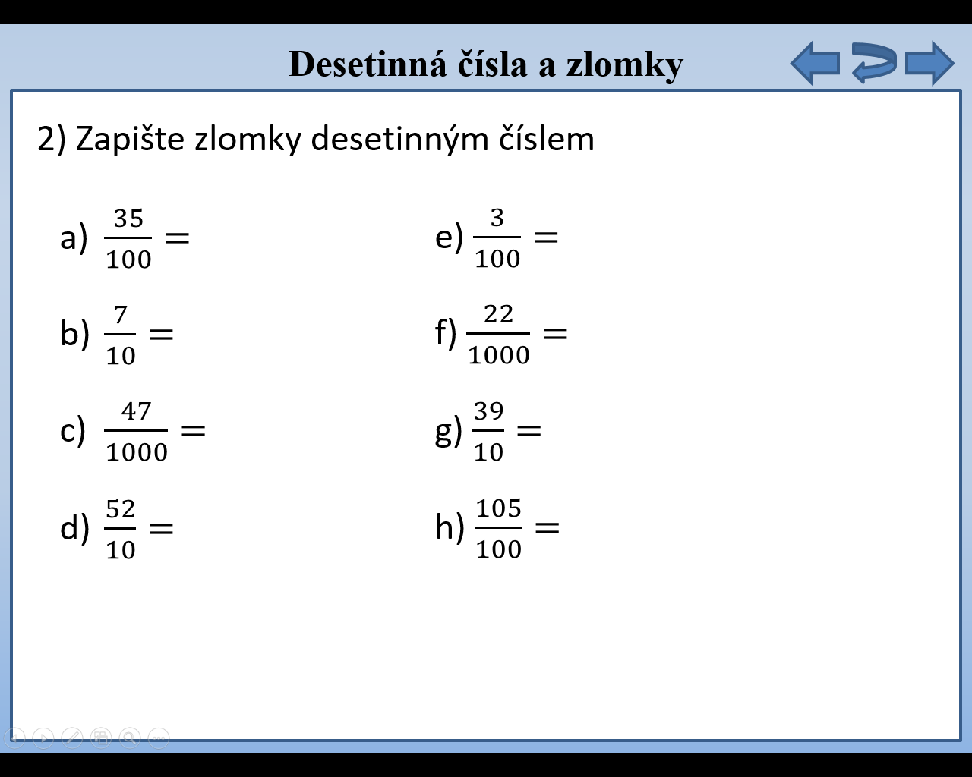  3) Na číselné ose vyznač:  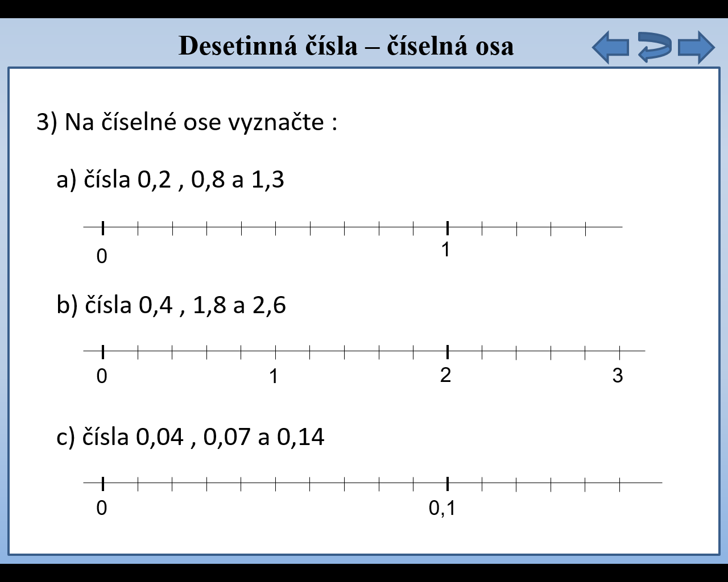 | 4) Na číselné ose doplňte vyznačená čísla:  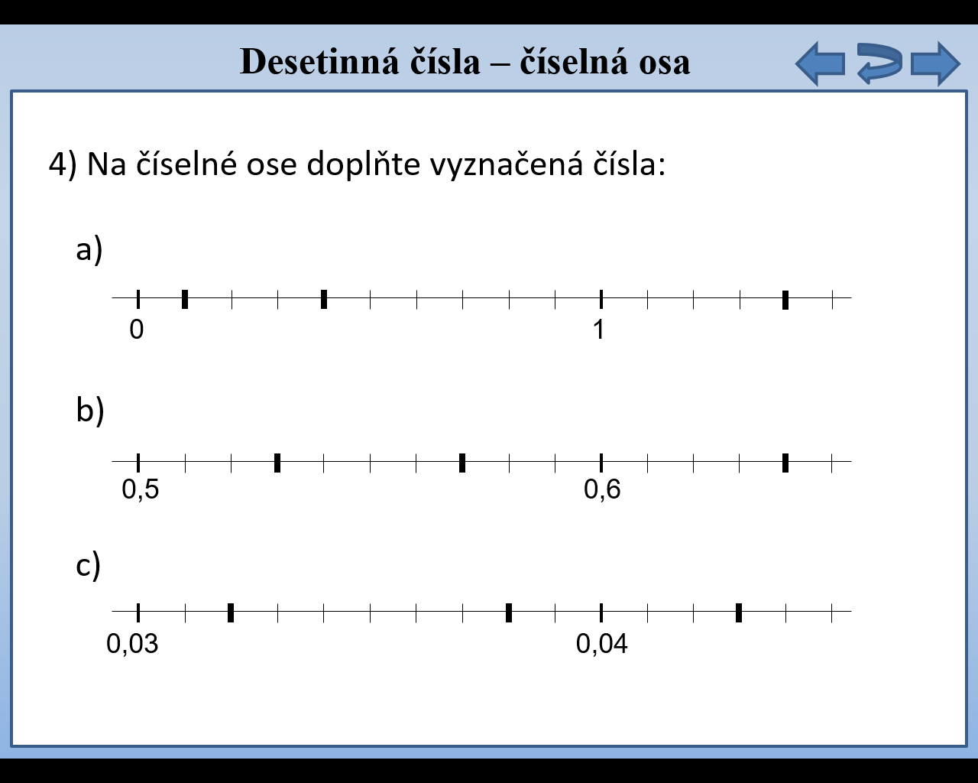  5) Porovnejte:  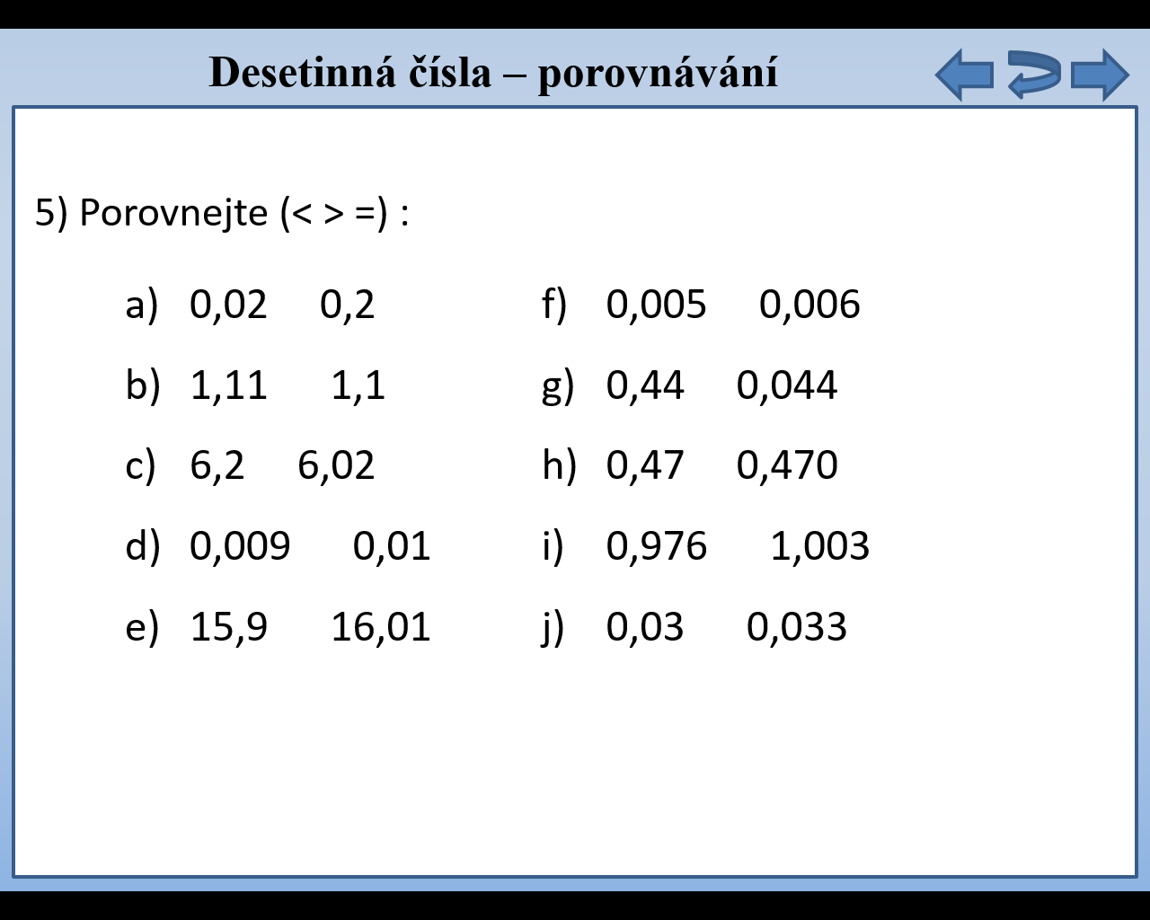  6) Seřaďte od největšího k nejmenšímu:  1,1 0,9 0,85 1,01 0,08 0,99 0,8 0,09 1,11  7) Zakroužkujte všechna taková čísla x, pro která platí 0,01 $≤x<0,2$:  0,03 0,16 0,01 0,3 0,013 0,2 0,09 0,001  8) Zaokrouhlete na desetiny:  a) 4,7452 $≐$ c) 25,396 $≐$  b) 12,8655 $≐$ d) 456,709$≐$  9) Zaokrouhlete na tisíciny:  a) 0,2583 $≐$ c) 1,8295 $≐$  b) 8,61475 $≐$ d) 0,00256 $≐$

